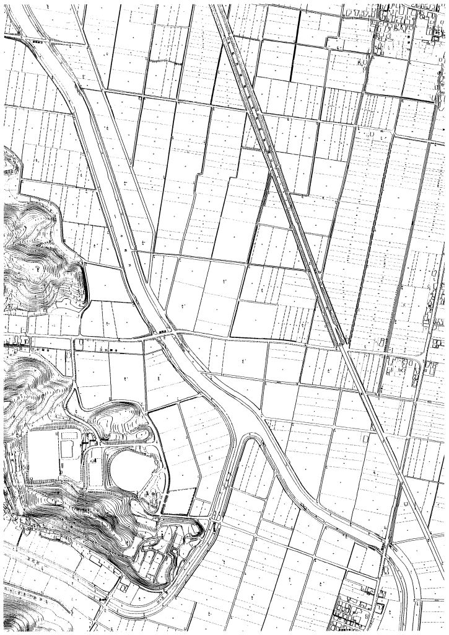



看板

一般駐車場

一般駐車場

瀬戸内市健康マラソン大会　コース図



**〈２Ｋｍコース〉**

**Ｓ→①→②→③→④→⑤→折り返し→⑤→④→③→②→①→Ｇ**

**〈３Ｋｍコース〉**

**Ｓ→①→②→③→④→⑤→⑥→⑦→折り返し→⑦→⑥→⑤→④→③→②→①→Ｇ**

**〈５Ｋｍコース〉**

**Ｓ　トラック2周半→①→②→③→④→⑤→⑥→⑦→⑧→⑨→⑩→⑪→⑫→⑬→⑦→**

**⑥→⑤→④→③→②→①→Ｇ**

**２ｋｍ折り返し点**

5ｋｍ　中間点

**3ｋｍ折り返し点**